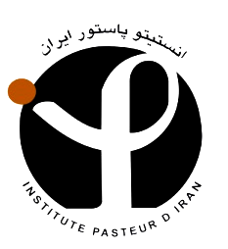
باسمه تعالی
صورتجلسه کمیته تحقیقات دانشجویی
تاریخ برگزاری : یکشنبه مورخ 27/8/97 زمان : ساعت 14 دفتر آموزش
اعضاء حاضر: آقای دکتر احسان مصطفوی – آرزو بیگ پریخانی – ریحانه روشن- فاطمه اعتضادی – مونا شیرین کام

جلسه با صحبت جناب آقای دکتر مصطفوی در خصوص آغاز گردید و بعد از بحث و تبادل نظر در مورد موارد مختلف موارد ذیل به تصویب رسید .

- جمع بندی مطالب و مباحث گفته شده در خصوص درخواست های دانشجویان در جلسه روز شنبه مورخ 19/8/97 با حضور جناب آقای دکتر بیگلری رئیس انستیتو به صورت مکتوب .
- اطلاع رسانی برگزاری نشست علمی جناب آقای دکتر حق دوست در روز سه شنبه مورخ 6/9/97 از طریق پوستر و اتوماسیون اداری .
- برنامه ریزی جهت برگزاری جشن روز دانشجو در روز شنبه مورخ 17/9/97 و مراسم تقدیر از فارغ التحصیلان به شرح ذیل :
- تهیه و ارسال متن دعوتنامه
- تهیه استند پوستر توسط خانم محمدزاده از همکاران روابط عمومی
- تهیه لباس
- تهیه پک پذیرایی
- تهیه لوح تقدیر توسط خانم ریحانه روشن و تهیه تندیس توسط خانم آرزو بیگ پریخانی برای دانشجویان
- تهیه متن سوگند نامه و لوح تقدیر به امضاء جناب آقای دکتر بیگلری برای فارغ التحصیلان
- معرفی دانشجوی نمونه – 3 نفر
- تقدیر از نفرات اول ورودی همه رشته ها در سالهای 95-94-93-92
- موسیقی سنتی
- پخش کلیپ
- تهیه هدیه

